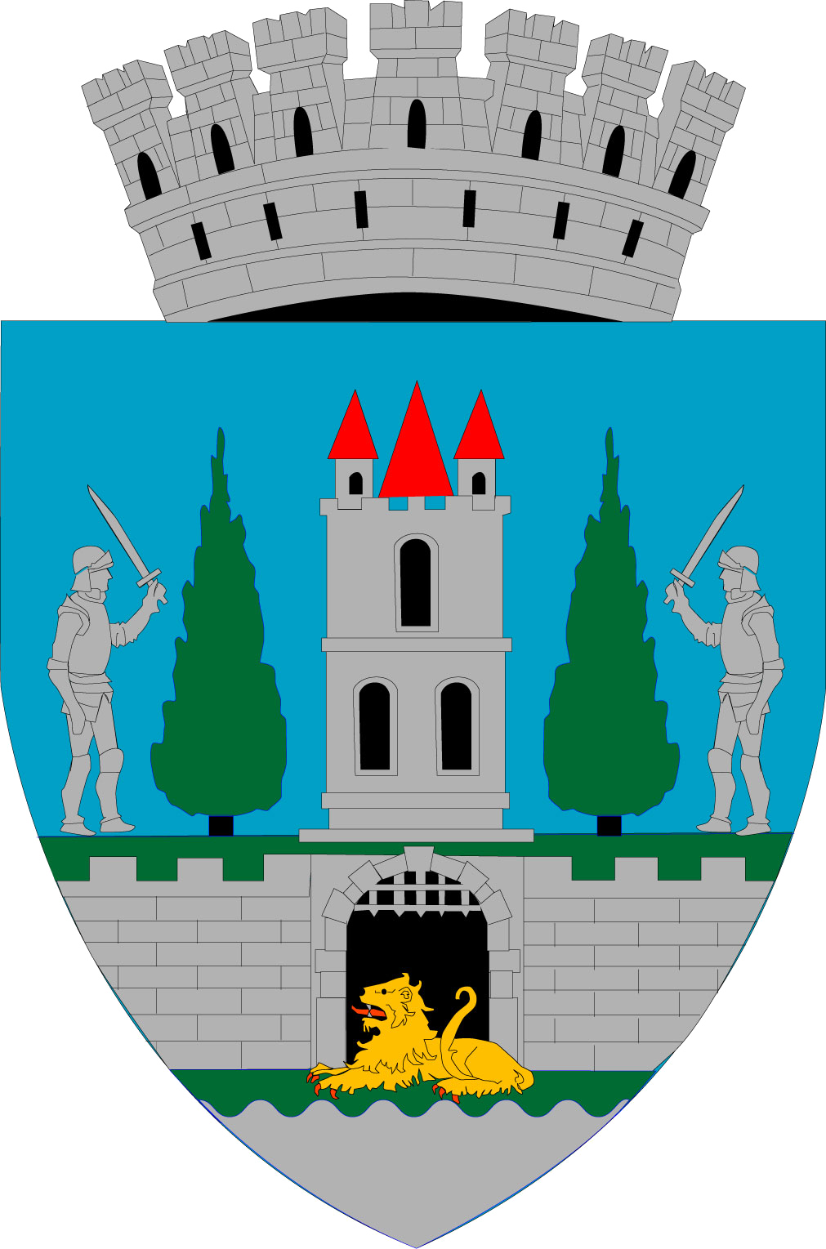
ROMÂNIA
JUDEŢUL SATU MARE
MUNICIPIUL SATU MARE
Nr. de înregistrare: 44423/17.08.2021

Primarul Municipiului Satu Mare, Kereskényi Gábor
În temeiul prevederilor art. 136 alin. (1) din O.U.G.nr.57/20019 privind Codul Administrativ îmi exprim inițiativa de promovare a proiectului de hotărâre cu următorul obiect: " aprobarea Statului de funcții al Direcției de Asistență Socială Satu Mare ″ în susținerea căruia formulez următorul:

REFERAT DE APROBARE

Direcția de Asistență Socială Satu Mare este un serviciu public înființat sub autoritatea/coordonarea Consiliului Local Satu Mare, care are rolul de a aplica politicile și strategiile de asistență socială în domeniul protecției familiei, a persoanelor singure, a persoanelor vârstnice, a persoanelor cu handicap precum și a oricăror persoane aflate în nevoie socială și funcționează la data prezentei potrivit structurii organizatorice aprobate prin Hotărârea Consiliului Local al municipiului Satu Mare nr. 116/29.04.2021 cu un număr de 617 posturi bugetate.
Analizând documentația înaintată executivului de către directorul executiv al Direcției de Asistență Socială Satu Mare cu nr. 8830/12.08.2021 înregistrată la sediul instituției sub nr. 44385/17.08.2021 și Raportul nr. 8831/12.08.2021 al Serviciului Resurse Umane Salarizare al Direcției de Asistență Socială Satu Mare privind inițierea unui proiect de hotărâre în vederea aprobării statului de funcții ale Direcției de Asistență Socială Satu Mare;
Fata de situația existentă reglementată de prevederile Hotărârii Consiliului Local al municipiului Satu Mare nr. 116/29.04.2021 privind aprobarea Organigramei si a Statului de Functii a Directiei de Asistenta Sociala Satu Mare, se propun unele modificari pentru optimizarea activitatilor specifice din cadrul Directiei de Asistenta Sociala Satu Mare, astfel cum se regăsesc menționate în Raportul nr. 8831/12.08.2021 al Serviciului Resurse Umane Salarizare al Direcției de Asistență Socială Satu Mare,

Cu respectarea prevederilor OUG nr. 57/2019 privind Codul Administrativ, cu modificările și completările ulterioare, personalul contractual al Direcției de Asistență Socială Satu Mare nu are atributii care implică exercitarea prerogativelor de putere publică.
Constatând necesitatea modificării Hotărârii Consiliului Local al municipiului Satu Mare nr. 116/29.04.2021 privind aprobarea Organigramei și a Statului de funcții al Direcției de Asistență Socială Satu Mare,
Raportat la prevederile art.129 alin.(2) lit. a și d, alin.(3) lit. c, alin7 lit. b din O.U.G.nr.57/20019 privind Codul Administrativ, consiliul local asigură cadrul necesar pentru furnizarea serviciilor publice privind serviciile sociale pentru protecția copilului, a persoanelor cu handicap, a persoanelor vârstnice, a familiei şi a altor persoane sau grupuri aflate în nevoie socială și aprobă, în condițiile legii, la propunerea primarului, înființarea, organizarea şi statul de funcții ale aparatului de specialitate al primarului, ale instituțiilor publice de interes local, reorganizarea şi statul de funcții ale regiilor autonome de interes local, precum şi înființarea, reorganizarea sau desființarea de societăți de interes local şi statul de funcții al acestora.
Propun spre analiză şi aprobare Consiliului Local al Municipiului Satu Mare proiectul de hotărâre privind aprobarea Statului de funcții al Direcției de Asistență Socială Satu Mare.

Primar,
Kereskényi Gábor

Th/Red: R.U.

